### ESTRUCTURA SECUENCIAL

Toda estructura va luego de otra representando una secuencia lógica. Por ejemplo, dado el valor de la hora y la cantidad de horas trabajadas por un empleado, calcular su sueldo

**Datos**:

Valor de la hora (vh)

Cantidad de horas trabajadas (ch)

Numero de empleado (emp)

**Resultado**:

Sueldo (sdo)

**Proceso**:

sdo = ch* vh

En diagrama de flujo:

inicio

Declaro emp, ch, vh, sdo

emp, ch, vh

Sdo = ch * vh

“el empleado”, emp, “cobrara”, sdo, “pesos”

fin

# En seudo código sería:

*comienzo*

*declaro emp, ch, vh, sdo*

*ingresar “el numero de empleado”*

*leer, emp*

*ingresar “la cantidad de horas”*

*leer, ch*

*ingresar “el valor de la hora”*

*leer vh*

*sdo = ch * vh*

*imprimir “el empleado, emp, cobra, sdo, pesos”*

*fin*

# En lenguaje C, sería ( dependiendo del compilador pueden existir algunas variantes):

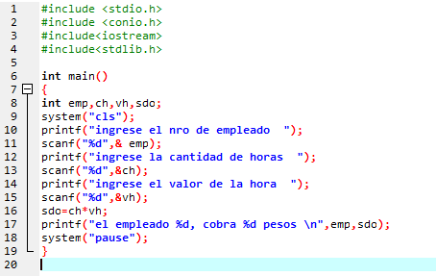

Y usando funciones sería:

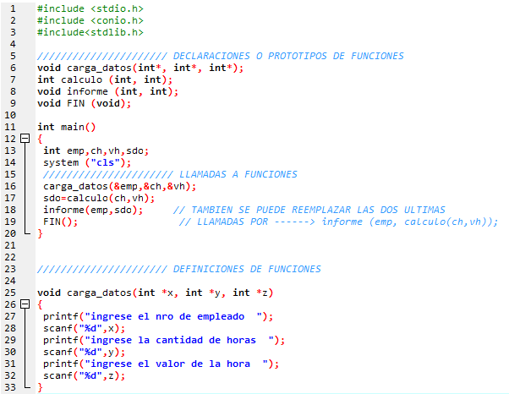

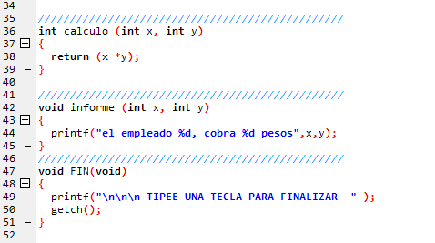

# 

# EJERCICIOS DE VARIABLES Y ASIGNACIONES

1. Ingresar dos valores enteros, sumarlos e imprimir esta suma
2. Ingresar tres valores, imprimir la suma total, sólo sabe sumar de a dos operandos por vez
3. Ingresar tres valores, sumarlos e imprimir esa suma, se puede sumar de a varios operandos en la misma operacion
4. Ingresar los lados de un triángulo calcular su perímetro e imprimirlo
5. Ingresar dos lados de un triángulo rectángulo y calcular, la hipotenusa, el perímetro, la superficie. Imprima los resultados solicitados
6. Ingresar los lados de un rectángulo y calcular su diagonal principal, superficie y perímetro. Imprima los resultados solicitados
7. Ingresar dos valores, calcular su suma, su producto y la resta del 1ro menos el 2do valor ingresado, imprimir los resultados
8. Ingresar el valor de la hora y el tiempo trabajado por un operario, calcular su sueldo e imprimirlo
9. Ingresar el tiempo trabajado por un operario y considerando que el valor de la hora es de 100 pesos, calcular su sueldo e imprimirlo
10. Una concesionaria de autos desea liquidar el sueldo a cada vendedor pagando $2500 por mes más un plus del 10 % del precio sobre cada vehículo vendido y un valor constante de 5000 pesos por cada uno de ellos.

Se ingresa el valor del vehiculo y cuantos vehiculos de ese tipo vendio (tomar en cuenta solo un tipo de auto)

Calcular su sueldo e imprimirlo